**ROTAX 912**

**88П1С - 3**

D, мм =1828 Ng, л.с. =100 n, об/мин = 5800 I ред =2,4286 U, м/с =229

V0, км/ч 0 40 70 90 120 150 180 210

ϕ07, гр 9,4 9,7 10,1 10,6 11,6 12,9 14,5 16,2

T, кг 263 232 207 190 165 143 125 110

КПД 0,7 0,58 0,54 0,63 0,73 0,8 0,84 0,86

**88П1С - 3**

D, мм =1828 Ng, л.с. =91 n, об/мин = 5100 I ред =2,4286 U, м/с =201

V0, км/ч 0 40 70 90 120 150 180 210

ϕ07, гр 12,6 12,7 13,1 13,6 14,6 16 17,6 19,5

T, кг 239 215 193 177 155 134 117 103

КПД 0,67 0,57 0,55 0,65 0,76 0,82 0,86 0,88

**88П1+С - 3**

D, мм =1834 Ng, л.с. =100 n, об/мин = 5800 I ред =2,4286 U, м/с =229

V0, км/ч 0 40 70 90 120 150 180 210

ϕ07, гр 9,5 9,7 10,1 10,6 11,5 12,8 14,4 16,1

T, кг 263 232 207 189 165 143 125 110

КПД 0,7 0,58 0,54 0,63 0,73 0,8 0,84 0,86

**88П1+С - 3**

D, мм =1834 Ng, л.с. =91 n, об/мин = 5100 I ред =2,4286 U, м/с =202

V0, км/ч 0 40 70 90 120 150 180 210

ϕ07, гр 12,6 12,7 13,1 13,6 14,6 15,9 17,5 19,4

T, кг 238 215 193 177 155 134 117 103

КПД 0,66 0,57 0,55 0,65 0,76 0,82 0,86 0,88

**85П1+С - 3**

D = 1774 мм, Ng = 100 л.с., n = 5800 об/мин, I = 2,4286, U = 222 м/с

V0, км/ч 0 40 70 90 120 150 180 210

ϕ07, град. 11,3 11,5 12 12,4 13,3 14,6 16,1 17,9

T, кг 258 231 207 191 167 145 127 112

КПД 0,7 0,6 0,54 0,64 0,74 0,81 0,85 0,87

**85П1+С - 4**

D = 1790 мм, Ng = 100 л.с., n = 5800 об/мин, I = 2,4286, U = 224 м/с

V0, км/ч 0 40 70 90 120 150 180 210

ϕ07, град. 8,4 8,9 9,5 10,1 11,3 12,8 14,5 16,4

T, кг 270 235 208 190 164 143 124 109

КПД 0,75 0,61 0,54 0,63 0,73 0,79 0,83 0,85

**ВИШ84П2– 3**

D, мм =1764 Ng, л.с. =100 n, об/мин = 5800 I ред =2,4286 U, м/с =221

V0, км/ч 0 40 70 90 120 150 180 210 240 270

ϕ07, гр 11,1 11,1 11,3 11,7 12,5 13,7 15,1 16,7 18,5 20,3

T, кг 241 219 200 186 164 144 127 112 100 89

КПД 0,64 0,55 0,52 0,62 0,73 0,8 0,85 0,87 0,89 0,89

**ВИШ87П2 – 3**

D, мм =1824 Ng, л.с. =100 n, об/мин = 5800 I ред =2,4286 U, м/с =228

V0, км/ч 0 40 70 90 120 150 180 210 240 270

ϕ07, гр 9,6 9,6 9,9 10,3 11,2 12,4 13,8 15,5 17,3 19,1

T, кг 250 224 203 187 165 144 126 112 99 89

КПД 0,65 0,55 0,52 0,62 0,73 0,8 0,84 0,87 0,88 0,89

**ROTAX**593

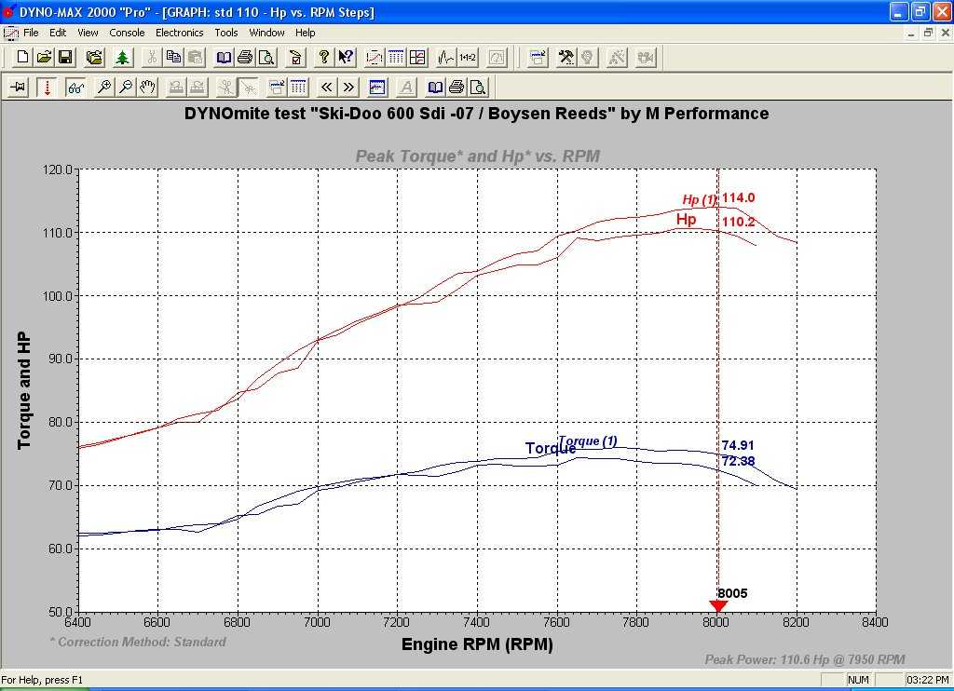

**88П1С - 3** (**ROTAX**593**)**

D, мм =1828 Ng, л.с. =115 n, об/мин = 8000 I ред =3,4 U, м/с =225

V0, км/ч 0 40 70 90 120 150 180 210

ϕ07, гр 10,7 10,9 11,3 11,7 12,6 13,9 15,4 17,1

T, кг 274 245 220 203 178 155 136 120

КПД 0,69 0,58 0,53 0,63 0,73 0,8 0,84 0,86

**88П1С - 3** (**ROTAX**593**)**

D, мм =1828 Ng, л.с. =94 n, об/мин = 7000 I ред =3,2 U, м/с =209

V0, км/ч 0 40 70 90 120 150 180 210

ϕ07, гр 10,9 11,1 11,6 12,1 13,1 14,6 16,2 18,1

T, кг 239 212 189 173 150 130 113 99

КПД 0,69 0,58 0,55 0,65 0,75 0,82 0,85 0,87

**ROTAX 582**

**81П1 – 3** (Обрезка 34 мм.)

D = 1626 мм, Ng = 64 л.с., n = 6500 об/мин, I = 2,58, U = 215 м/с

V0, км/ч 0 40 70 90 120 150 180

ϕ07, град. 8,4 8,7 9,2 9,8 11 12,5 14,3

T, кг 165 144 128 116 101 87 75

КПД 0,67 0,54 0,56 0,66 0,76 0,82 0,85

**78П0К2 – 3**

D = 1634 мм, Ng = 64 л.с., n = 6500 об/мин, I = 2,58, U = 216 м/с

V0, км/ч 0 40 70 90 120

ϕ07, град. 9,1 9,6 10,2 10,9 12,3

T, кг 180 154 133 119 101

КПД 0,76 0,6 0,59 0,67 0,76

**87П1 – 2**

D, мм =1814 Ng, л.с. =64 n, об/мин = 6500 I ред =2,58 U, м/с =239

V0, км/ч 0 40 70 90 120 150 180 210

ϕ07, гр 8,3 8,2 8,5 8,9 9,9 11,2 12,8 14,6

T, кг 180 157 137 124 106 90 78 68

КПД 0,66 0,54 0,58 0,68 0,77 0,83 0,86 0,87

**84П1 – 2**

D, мм =1754 Ng, л.с. =64 n, об/мин =6500 I ред =2,58 U, м/с =231

V0, км/ч 0 40 70 90 120 150 180 210

ϕ07, гр 9,3 9,1 9,4 9,8 10,7 12 13,5 15,2

T, кг 173 153 136 124 107 91 79 69

КПД 0,64 0,54 0,58 0,68 0,78 0,84 0,87 0,88

**85П1С - 2**

D = 1774 мм, Ng = 64 л.с., n = 6500 об/мин, I = 2,58, U = 234 м/с

V0, км/ч 0 40 70 90 120 150 180

ϕ07, град. 8,4 8,5 8,9 9,4 10,4 11,9 13,6

T, кг 178 155 135 122 104 88 76

КПД 0,68 0,56 0,59 0,69 0,78 0,83 0,86

**87П1.У.1,5 – 3**

D, мм =1814 Ng, л.с. =64 n, об/мин =6500 I ред =3 U, м/с =206

V0, км/ч 0 40 70 90 120 150 180

ϕ07, град. 9 9,2 9,8 10,4 11,7 13,3 15,2

T, кг 191 165 144 130 110 94 81

КПД 0,7 0,56 0,6 0,69 0,78 0,83 0,86

**88П1С - 3**

D = 1834 мм, Ng = 64 л.с., n = 6500 об/мин, I = 3, U = 208 м/с

V0, км/ч 0 40 70 90 120 150 180

ϕ07, град. 8,1 8,5 9,2 9,9 11,3 13,1 15,1

T, кг 197 168 145 130 110 94 80

КПД 0,72 0,57 0,6 0,69 0,78 0,83 0,85

**87П - 3**

D, мм =1814 Ng, л.с. =64 n, об/мин =6500 I ред =3 U, м/с =206

V0, км/ч 0 40 70 90 120

ϕ07, гр 9,3 9,4 9,8 10,5 11,9

T, кг 200 170 146 130 110

КПД 0,75 0,59 0,6 0,69 0,78

**87П1 – 4**

N, л.с.=64 D=1824 мм n, об/мин=6500 I ред.= 3,47 U, м/с=179

V0, км/ч 0 40 70 90 120 150

ϕ07, гр 10,3 10,8 11,5 12,3 13,8 15,7

T, кг 193 167 145 131 111 95

КПД 0,7 0,57 0,6 0,7 0,79 0,84

**87П – 4**

N, л.с.=64 D=1824 мм n, об/мин=6500 I ред.= 3,47 U, м/с=179

V0, км/ч 0 40 70 90

ϕ07, гр 8,9 9,2 9,8 10,6

T, кг 200 169 144 128

КПД 0,74 0,58 0,6 0,68

**ROTAX 503**

**74Л - 3**

D, мм =1554 Ng, л.с. =50 n, об/мин = 6500 I ред =2,58 U, м/с =205

V0, км/ч 0 40 70 90 120 150

ϕ07, гр 8,1 8,1 8,6 9,2 10,6 12,1

T, кг 139 125 107 96 81 68

КПД 0,72 0,57 0,59 0,67 0,75 0,8

**81П - 2**

D, мм =1694 Ng, л.с. =50 n, об/мин = 6500 I ред =2,58 U, м/с =223

V0, км/ч 0 40 70 90 120

ϕ07, гр 9,1 8,8 9 9,5 10,5

T, кг 158 135 115 103 86

КПД 0,72 0,57 0,61 0,7 0,78

**81Л1.1,5 – 2**

D, мм =1694 Ng, л.с. =50 n, об/мин = 6500 I ред =2,58 U, м/с =223

V0, км/ч 0 40 70 90 120 150 180 210

ϕ07, гр 8,1 8,1 8,5 9 10,1 11,6 13,3 15,2

T, кг 146 126 110 99 85 72 62 54

КПД 0,66 0,53 0,6 0,7 0,79 0,84 0,87 0,88

**84Л - 2**

D, мм =1754 Ng, л.с. =50 n, об/мин = 6500 I ред =2,58 U, м/с =231

V0, км/ч 0 40 70 90 120 150

ϕ07, гр 7,7 7,6 7,9 8,5 9,7 11,1

T, кг 162 136 115 102 85 72

КПД 0,72 0,55 0,61 0,7 0,77 0,81

**82П0 – 2**

D = 1714 мм, Ng = 50 л.с., n = 6500 об/мин, I = 2,58, U = 226 м/с

V0, км/ч 0 40 70 90 120 150

ϕ07, град. 9,2 9,4 9,9 10,4 11,6 13,2

T, кг 159 136 116 104 87 73

КПД 0,72 0,57 0,61 0,71 0,79 0,83

**85П0 - 2**

D = 1774 мм, Ng = 50 л.с., n = 6500 об/мин, I = 2,58, U = 234 м/с

V0, км/ч 0 40 70 90 120 150

ϕ07, град. 8 8,2 8,7 9,3 10,5 12,2

T, кг 164 138 117 104 87 73

КПД 0,73 0,56 0,62 0,71 0,79 0,83

**ROTAX 447**

**81П-2** (rotax447)

N, л.с.=40 D=1646 мм n, об/мин=6500 I ред.= 2,58 U, м/с=217

V0, км/ч 0 40 70 90 120

ϕ07, гр 8,2 8,1 8,5 9,1 10,6

T, кг 135 113 95 84 69

КПД 0,73 0,56 0,63 0,71 0,78

**77П-2** (rotax447)

D, мм =1566 Ng, л.с. =40 n, об/мин = 6500 I ред =2,4 U, м/с =222

V0, км/ч 0 40 70 90 120

ϕ07, гр 8,1 8,1 8,5 9,1 10,5

T, кг 131 110 93 82 69

КПД 0,73 0,57 0,61 0,7 0,78

**81П - 2**

D, мм =1646 Ng, л.с. =40 n, об/мин = 6500 I ред =2,55 U, м/с =220

V0, км/ч 0 40 70 90 120

ϕ07, гр 8 7,9 8,3 8,9 10,1

T, кг 137 115 97 85 71

КПД 0,74 0,56 0,62 0,71 0,78

**BMW R1200GS**

**87П1.У.1,5 – 3**BMW R1200GS

N, л.с.=98 D=1814 мм n, об/мин=7000 I ред.=3 U, м/с=222

V0, км/ч 0 40 70 90 120 150 180

ϕ07, гр 11,2 11,2 11,6 12 12,9 14,1 15,6

T, кг 250 223 201 185 161 140 122

КПД 0,68 0,58 0,54 0,64 0,75 0,81 0,85

**87П1.У.1,5 – 4**BMW R1200GS

D, мм =1824 Ng, л.с. =98 n, об/мин = 7000 I ред =3,3 U, м/с =203

V0, км/ч 0 40 70 90 120 150 180

ϕ07, гр 10,9 11,2 11,8 12,3 13,4 14,9 16,6

T, кг 257 228 203 186 162 140 122

КПД 0,71 0,59 0,55 0,65 0,75 0,81 0,85

**87П1.У.1,5 – 4**BMW R1200GS

D, мм =1824 Ng, л.с. =98 n, об/мин =7000 I ред =3,5 U, м/с =191

V0, км/ч 0 40 70 90 120 150 180

ϕ07, гр 12,9 13,1 13,6 14,1 15,2 16,7 18,4

T, кг 252 226 203 187 163 141 123

КПД 0,69 0,58 0,55 0,65 0,75 0,82 0,86

**BMW R 1150 RT**

Мощность двигателя, л.с. / оборотах 95/7250

Крутящий момент, н·м / оборотах 100/5500 (78 л.с.)

**88П1С - 3**

D, мм =1834 Ng, л.с. =78 n, об/мин = 5500 I ред =2,7 U, м/с =196

V0, км/ч 0 40 70 90 120 150 180

ϕ07, гр 11,4 11,6 12,1 12,7 13,9 15,4 17,3

T, кг 215 191 169 154 133 114 99

КПД 0,68 0,56 0,57 0,67 0,77 0,83 0,86

**81П1.К2 - 3**

D, мм =1714 Ng, л.с. =95 n, об/мин = 7250 I ред =2,78 U, м/с =241

V0, км/ч 0 40 70 90 120 150 180

ϕ07, гр 8,4 8,5 8,9 9,4 10,2 11,5 12,9

T, кг 238 211 189 174 152 133 116

КПД 0,69 0,58 0,53 0,62 0,73 0,79 0,83

**81П1.К2 – 4**

D, мм =1724 Ng, л.с. =78 n, об/мин = 5500 I ред =2,7 U, м/с =184

V0, км/ч 0 40 70 90 120 150 180

ϕ07, гр 11,7 12 12,7 13,3 14,5 16,1 18

T, кг 208 185 165 151 131 113 99

КПД 0,68 0,57 0,56 0,66 0,76 0,82 0,86

**87П1.У.1,5 - 5**

D, мм =1824 Ng, л.с. =98 n, об/мин = 7000 I ред =3,5 U, м/с =191

V0, км/ч 0 40 70 90 120 150 180

ϕ07, гр 10,6 11,1 11,8 12,5 13,8 15,4 17,4

T, кг 261 230 204 186 161 139 121

КПД 0,73 0,6 0,55 0,65 0,74 0,81 0,84

**84П1 - 4** (Victor 2 PLUS)

D, мм =1764 Ng, л.с. =95 n, об/мин = 6000 I ред =2,54 U, м/с =218

V0, км/ч 0 40 70 90 120 150 180

ϕ07, гр 8,4 8,7 9,3 9,9 11 12,5 14,2

T, кг 248 218 194 177 154 134 117

КПД 0,72 0,59 0,54 0,63 0,74 0,8 0,84